1. Carguen las películas de acuerdo con lo que responde el API themoviedb:  
   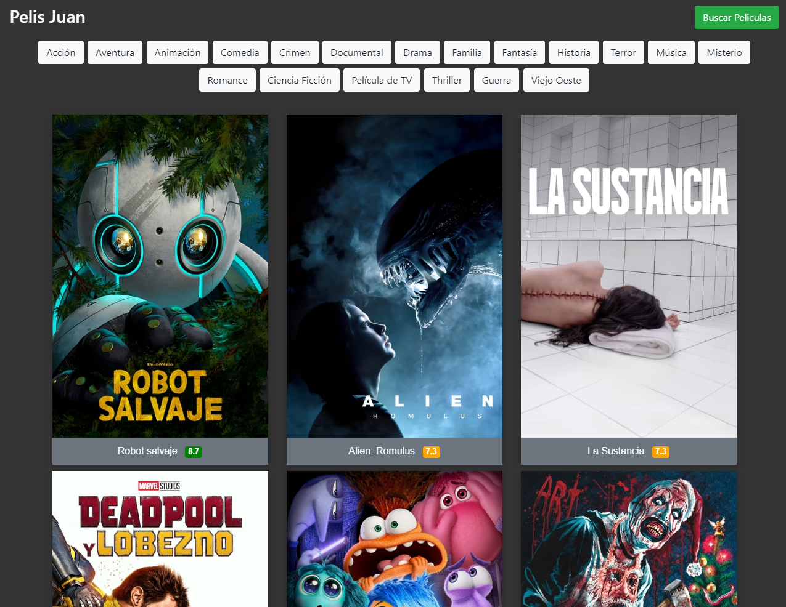
2. La paginación funcione:  
   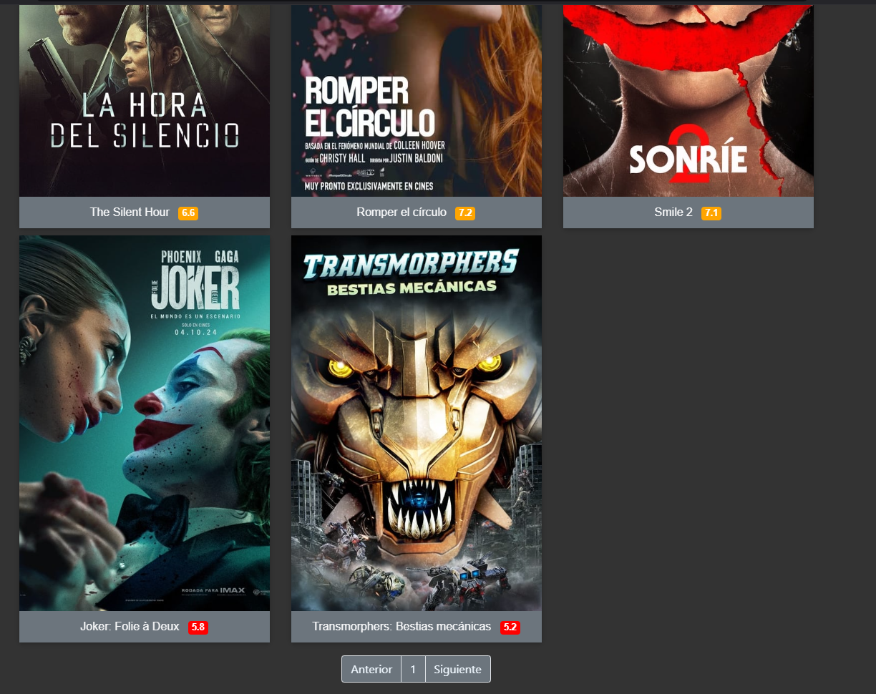
3. Al dejar el clic sobre alguna película se observe la Sinopsis, rating y el reparto:

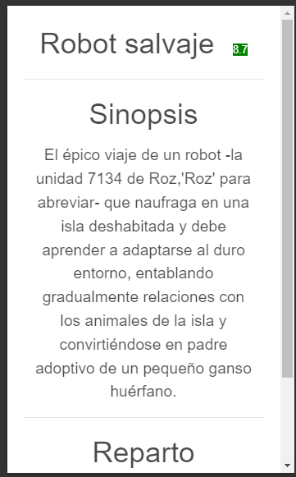

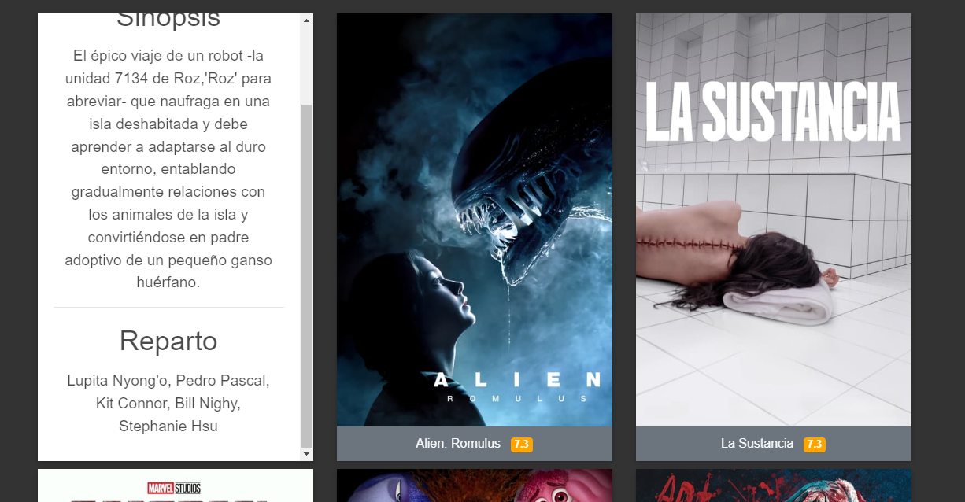

1. Las categorías funcionen correctamente:  
   

Películas de acción:



Acción y comedia:  
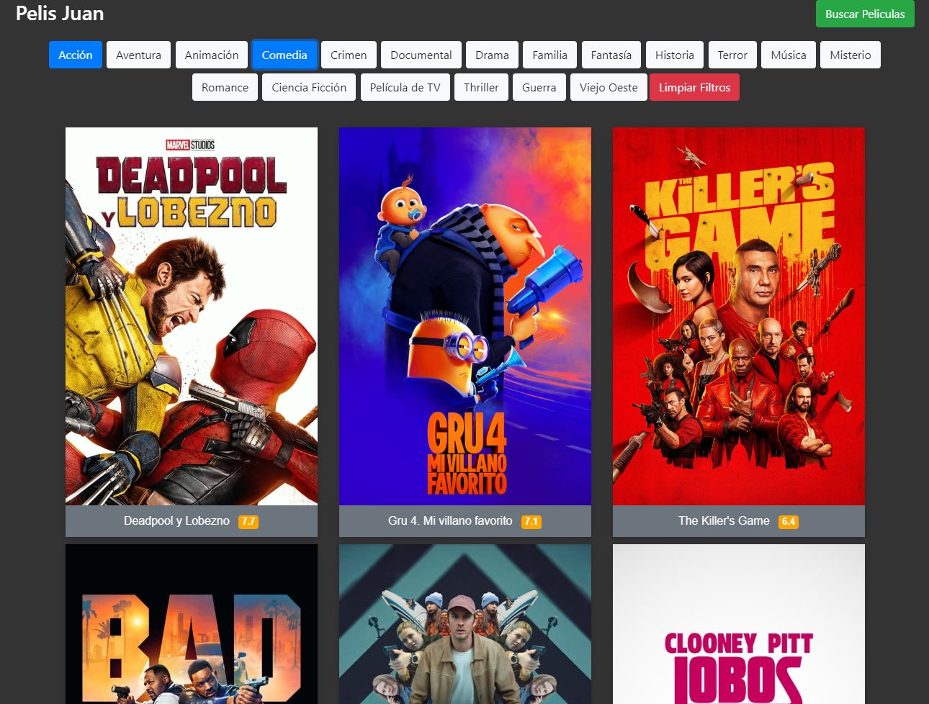

También permite limpiar los filtros aplicados (Clic en el boto limpiar filtros):  
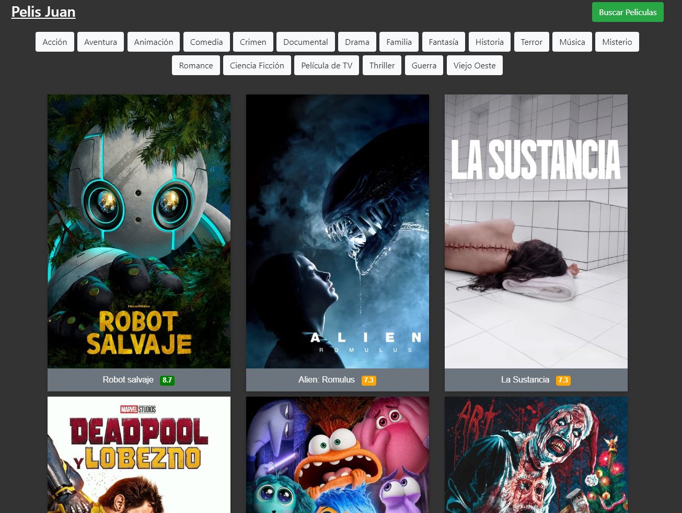

1. Funcionalidad buscar películas:



Despliega el menú de búsqueda:  
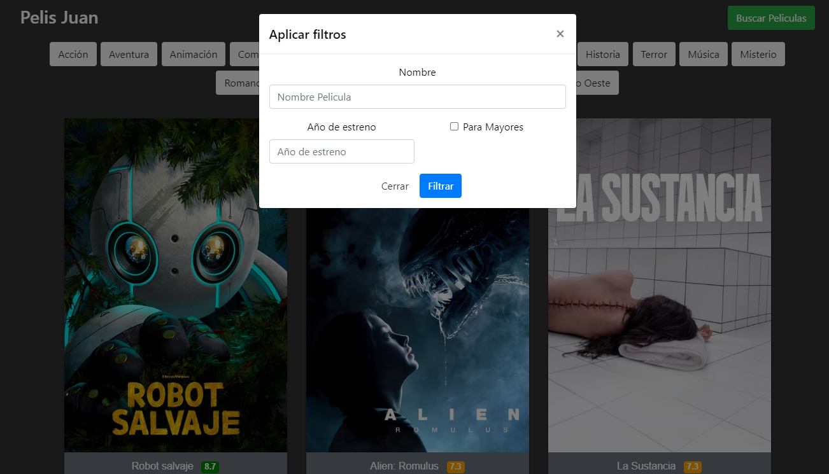

Valida que ingrese el nombre de la película:

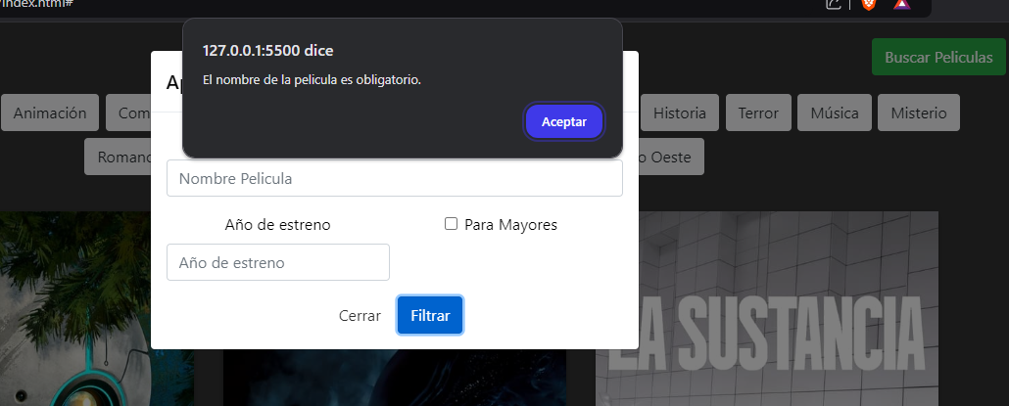

Se aplican los siguientes filtros:

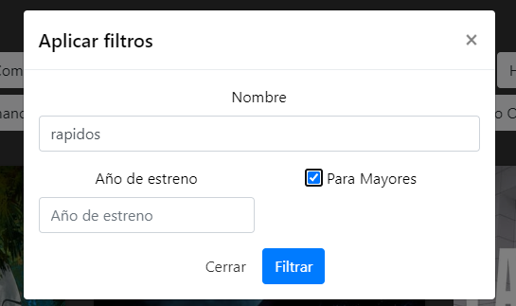

Resultado:

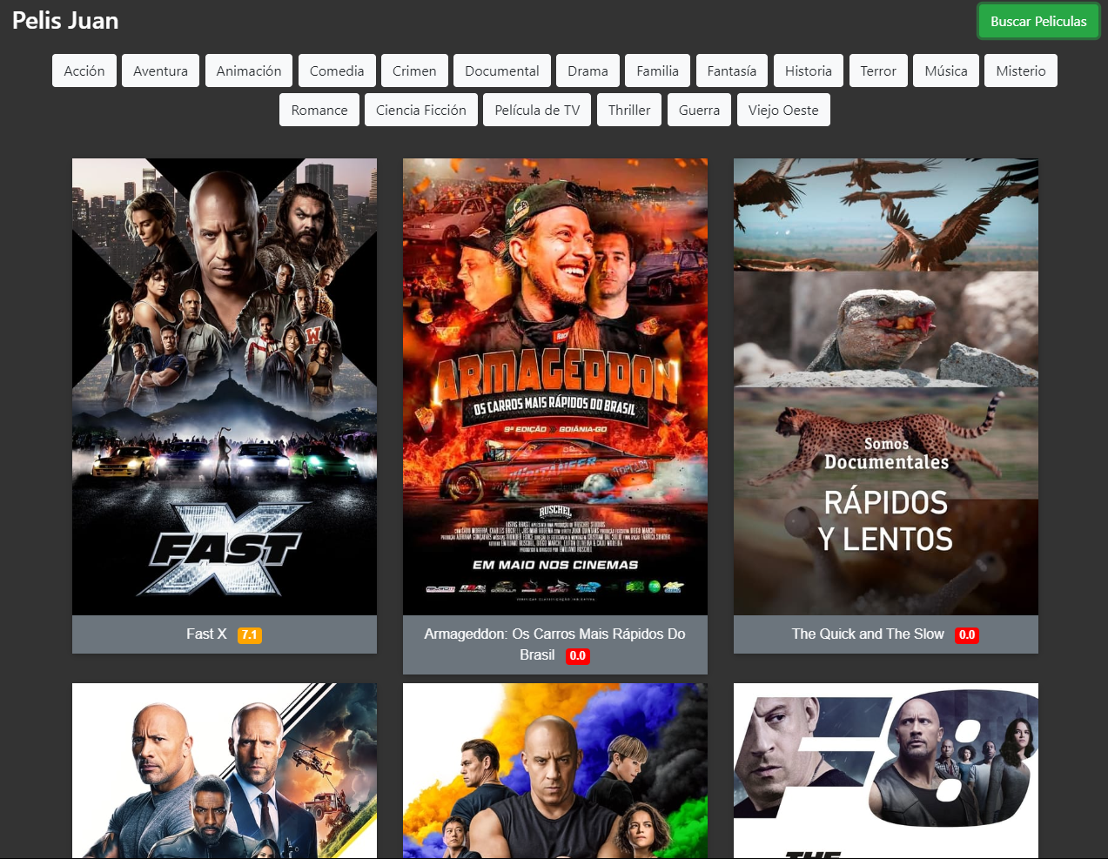

1. Al dar clic en el nombre del sitio redirecciona al menú principal:



